07 Rotation Transformation
DionysosLai 20160219
Rotation Transformation： 旋转转换
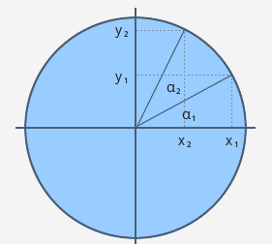

从 (x1, y1) 到 (x2, y2) 也就是说，旋转点(x1,y1) 角度 a2 + a1; 也就是说：
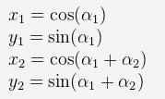
公式简化如下：
矩阵表示如下：
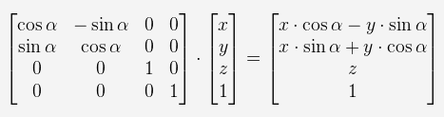

围绕Y轴旋转：
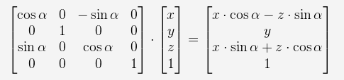

围绕x轴：
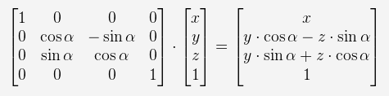

code：
World.m[0][0]=cosf(Scale); World.m[0][1]=-sinf(Scale); World.m[0][2]=0.0f; World.m[0][3]=0.0f;
World.m[1][0]=sinf(Scale); World.m[1][1]=cosf(Scale); World.m[1][2]=0.0f; World.m[1][3]=0.0f;
World.m[2][0]=0.0f; World.m[2][1]=0.0f; World.m[2][2]=1.0f; World.m[2][3]=0.0f;
World.m[3][0]=0.0f; World.m[3][1]=0.0f; World.m[3][2]=0.0f; World.m[3][3]=1.0f;

